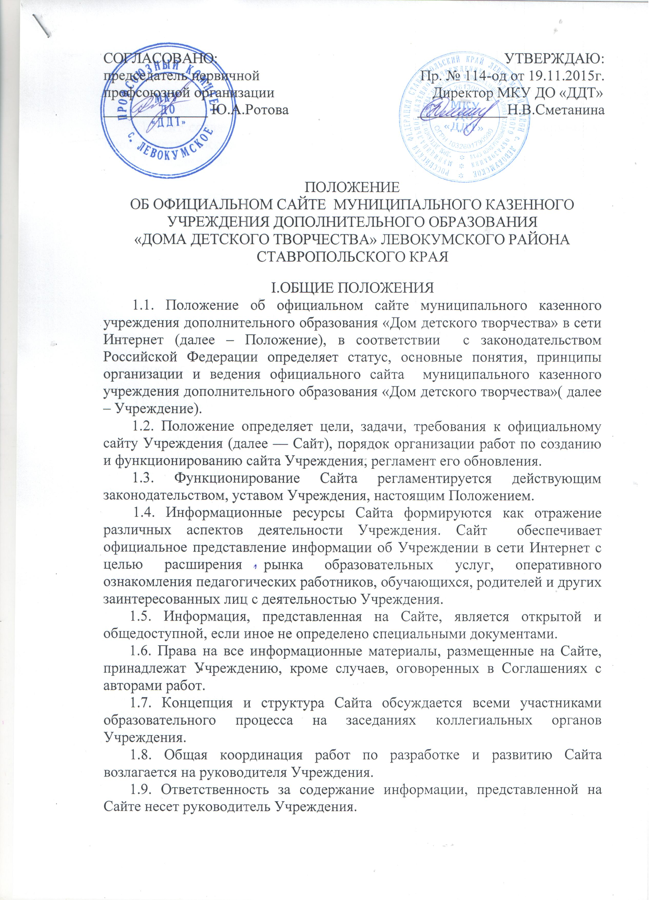
1.10. Настоящее Положение может быть дополнено в соответствии с приказом руководителя Учреждения.

II. ЦЕЛИ И ЗАДАЧИ САЙТА
2.1.Сайт создан в целях представления Учреждения в информационном пространстве России и мирового сообщества.
2.2. 3адачи Сайта Учреждения:
- формирование позитивного имиджа Учреждения;
- систематическое информирование участников образовательного процесса о качестве образовательных услуг в Учреждении;
- презентация достижений обучающихся и педагогического коллектива Учреждения, его особенностей, истории развития, реализуемых образовательных программ;
- создание условий для взаимодействия участников образовательного процесса, социальных партнеров Учреждения;
- осуществление обмена продуктивным педагогическим опытом;
- стимулирование творческой активности педагогов и обучающихся;
- получение обратной связи от всех участников образовательного процесса.

III. ТРЕБОВАНИЯ К ИНФОРМАЦИОННОМУ НАПОЛНЕНИЮ САЙТА И ПОРЯДОК ЕГО ОБНОВЛЕНИЯ
3.1. Сайт Учреждения размещается по адресу:http://levddt.ucoz.ru
3.2. Информация, размещаемая на Сайте Учреждения, должна поддерживаться в актуальном состоянии и обновляться не реже двух раз в месяц.
3.3. При изменении устава Учреждения, локальных нормативных актов и распорядительных документов обновление соответствующих разделов Сайта производится не позднее 10 дней после утверждения указанных документов.
3.4. Информация, размещенная на Сайте, является публичной и бесплатной.
3.5. На Сайте размещается обязательная информация об Учреждении;
история Учреждения; материалы о деятельности обучающихся, их участии в конкурсах; материалы о руководителях, педагогах, фотоматериалы.
Не допускается размещение на Сайте Учреждения противоправной информации и информации, не имеющей отношения к деятельности Учреждения, несовместимой с задачами образования, разжигающей межнациональную рознь, призывающей к насилию, не подлежащей свободному распространению в соответствии с законодательством Российской Федерации.

IV. ПРАВА И ОТВЕТСТВЕННОСТЬ
4.1. Ответственный за функционирование Сайта имеет право:
- вносить предложения администрации Учреждения по развитию структуры, функциональности и информационного наполнения Сайта по соответствующим разделам (подразделам);
- запрашивать информацию, необходимую для размещения на сайте, у администрации Учреждения.
4.2. Ответственность за недостоверное, несвоевременное или некачественное предоставление информации (в том числе с грамматическими или синтаксическими ошибками) для размещения на Сайте Учреждения несет директор Учреждения.
4.3. Ответственность за некачественное текущее сопровождение Сайта несет ответственный за данное направление работы.
Некачественное текущее сопровождение может выражаться:
- в несвоевременном размещении предоставляемой информации;
- в отсутствии даты размещения документа;
- в невыполнении необходимых программно-технических мер по обеспечению целостности и доступности информационного ресурса;
- в нарушении работоспособности и актуализации Сайта Учреждения вследствие реализованных некачественных концептуальных решений, отсутствия чёткого порядка в работе лиц, на которых возложено предоставление информации.

